МИНИСТЕРСТВО ОБРАЗОВАНИЯ РЕСПУБЛИКИ БЕЛАРУСЬ

УЧРЕЖДЕНИЕ ОБРАЗОВАНИЯ
ГОМЕЛЬСКИЙ ГОСУДАРСТВЕННЫЙ ТЕХНИЧЕСКИЙ УНИВЕРСИТЕТ ИМЕНИ П. О. СУХОГО

Факультет автоматизированных и информационных систем

Кафедра «Информационные технологии»

ОТЧЕТ ПО ЛАБОРАТОРНОЙ РАБОТЕ № 3
по дисциплине «Компьютерные системы конечно-элементных расчётов»

на тему: «Решение задачи распределения температуры в стержне с источником теплоты»

Выполнил: студент гр. ИТП-31
Солодков М.А
Принял: преподаватель-стажёр
Васюкова В.О.

Гомель 2020
Цель работы: научиться решать двумерные нестационарные задачи теплопроводности с помощью программного комплекса ANSYS.

Задание

№ варианта | Физическая система | Материал стержня
15 | 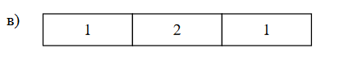 | 1 гетинакс  2 медь

Ход работы

Результат выполнения:

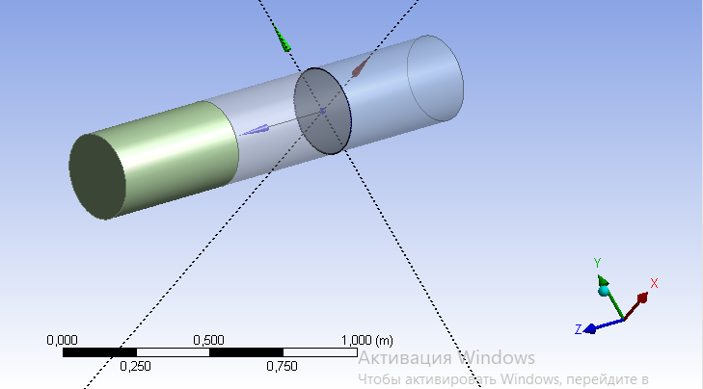

Рисунок 1 – Создание неоднородного стержня

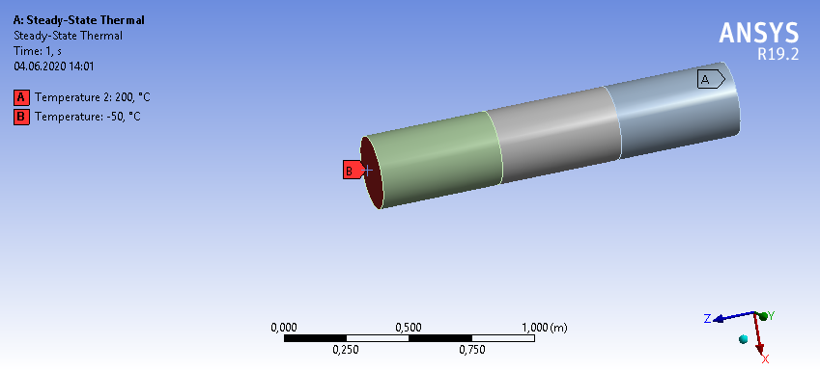

Рисунок 2 – Результат выполнения

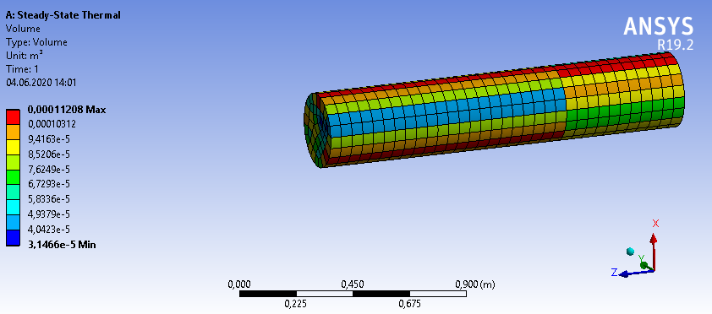

Рисунок 3 – Деталь с улучшиным качеством сетки

Вывод: научились решать двумерные нестационарные задачи теплопроводности с помощью программного комплекса ANSYS.

